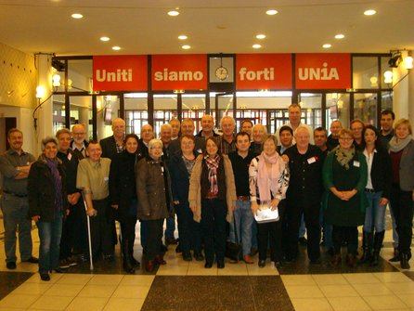

Die Region Biel-Seeland / Kanton Solothurn war am dreitägigen Unia-Kongress vom 29. November bis 1. Dezember 2012 in Zürich stark vertreten: Mit einer geschlossenen Delegation und 13 konkreten Anträgen.
Für die Region im Zentrum standen unsere zehn Anträge unter dem Titel "Unia von unten". Die Bilanz: Die Hälfte der Anträge wurde angenommen oder zumindest zur Prüfung weitergeleitet. Zwei wichtige Anträge wurden abgelehnt. Drei Anträge konnten aus Zeitgründen leider nicht behandelt werden und wurden an die Unia-Delegiertenversammlung zur Weiterbehandlung überwiesen.
Zwei GL-Mitglieder und drei ZV-Mitglieder aus der Region
Auch wenn Corrado Pardini, der von der Region für das Unia-Präsidium vorgeschlagen wurde, seine Kandidatur schon im Juni zurückgezogen hatte, verliefen die Wahlen am Kongress nicht ganz unerfreulich. Mit Corrado Pardini (Lyss) als Sektorleiter Industrie und Martin Tanner (Biel-Bienne) als neuem Finanzchef wurden zwei Kollegen der Region Biel-Seeeland / Kanto Solothurn in die nationale Geschäftsleitung gewählt. Die Wahl in die Geschäftsleitung schaffte zudem Kollege Pierluigi Fedele, Regionssekretär der Region Transjuranne, der von der Region Biel-Seeland / Kanton Solothurn aktiv unterstützt wurde.
Im Zentralvorstand ist die Region zudem künftig direkt oder indirekt mit drei Mitgliedern vertreten: Regio-Co-Präsidentin Maria Teresa Cordasco (neu), Regionssekretär Beat Jost (bisher) und Ivan Kolak als Vertreter der IG Jugend (bisher) wurden mit guten Resultaten gewählt.

Unia Region Biel-Seeland-Kanton Solothurn, 7.12.2012.
Unia Biel-Seeland-Solothurn > Kongress Unia Schweiz. 7.12.2012.

